Training Fiche

Title | Il work-life balance e i diritti sociali delle donne
Keywords (meta tag) | Work-life balance, diritti sociali, famiglia, lavoro, responsabilità condivisa
Provided by | Demostene Centro Studi
Language | Italiano
Objectives / Goals / Learning outcomes | - Comprendere il concetto di work-life balance e delle sue principali interpretazioni  - Capire perché è importante soprattutto per le donne  - Conoscere i principali diritti sociali in materia di ridistrubuzione delle responsabilità domestiche  - Imparare un metodo per costruire un work-life balance che funziona per te  - Ottenere consigli per migliorare il proprio worklife balance
Training area: (Select one)
Professional, entrepreneurial and labour competences
Digital competences
Personal, social and health empowerment |  | X
Description | In questo modulo capiremo cos’è il work-life balance e perché è importante soprattutto per le donne su cui molto spesso grava il peso maggiore delle responsabilità domestiche e di accudimento familiare, per lo più a causa di un concetto stereotipato del suo ruolo nella società. Vedremo quindi come una più equa distribuzione di queste responsabilità tra le varie parti sociali, sia fondamentale per evitare che le donne debbano scegliere tra famiglia e lavoro.  Infine dopo aver compreso quali sono i diritti sociali delle donne per agevolare la loro partecipazione al mercato del lavoro, scopriremo quali sono le strategie e le pratiche che si possono adottare per una migliore conciliazione del lavoro con gli altri aspetti della vita.
Content index | Unità 1: I concetti fondamentali del work-life balance  Sezione 1: Cos’è il work-life balance  Sezione 2: Perché è importante mantenere un buon work-life balance  Sezione 3: Work-life balance o work-life integration  Unità 2: Il work-life balance per le donne e i diritti sociali  Sezione 1: L’importanza del work-life balance per le donne  Sezione 2: Il work-life balance e i diritti sociali delle donne  Sezione 3: La responsabilità condivisa  Unità 3: Strategie e consigli per migliorare il proprio work-life balance  Sezione 1: La strategia in 3 passi  Sezione 2: Consigli pratici per un migliore work-life balance  Sezione 3: Conclusioni
Content development | Unità 1: I concetti fondamentali del work-life balance  Sezione 1: Cos’è il work-life balance  Il work-life balance (termine inglese per equilibrio vita-lavoro), è comunemente definito come la quantità di tempo che dedichiamo al lavoro rispetto a quello che dedichiamo ai rapporti familiari e sociali, ma anche alla salute e al perseguimento dei nostri interessi personali.  In altre parole, il work-life balance fa riferimento alla nostra capacità di bilanciare la sfera personale con quella professionale al fine di mantenere un equilibrio che assicuri il nostro benessere psicofisico.  Sezione 2: Perché è importante mantenere un buon work-life balance  Negli ultimi tempi, la questione del work-life balance è diventata di stretta attualità, soprattutto a seguito del crescente utilizzo delle tecnologie digitali in ambito lavorativo dovuto alle conseguenze della pandemia da Covid-19 e alla necessità di lavorare da casa. Ciò ha reso il confine tra la vita privata e quella lavorativa sempre più labile e sfocato, sia per quanto riguarda i tempi che gli spazi di lavoro.  Per questo mantenere un buon equilibrio tra la vita privata e quella lavorativa è diventato ancora più importante perché si tratta soprattutto di una questione di salute fisica e mentale.  Infatti diversi studi scientifici hanno dimostrato come sovraccarichi di lavoro possano portare a disturbi del sonno e della memoria, depressione, diabete, problemi cardio-circolatori, ictus.  Pur senza arrivare alle conseguenze più gravi per la salute, è in ogni caso molto alto il rischio di arrivare a una condizione di burnout, uno stato di completo esaurimento psico-fisico dovuto a stress cronico legato al contesto lavorativo.  Ne consegue che migliorare il proprio work-life balance è cruciale non solo per migliorare il generale livello di benessere incluso quello fisico, emotivo e mentale ma anche per ridurre lo stress e migliorare la propria produttività.  Sezione 3: Work-life balance o work-life integration  Non esiste un’interpretazione univoca del concetto di work-life balance. Alcune, infatti, si focalizzano sull’idea di uguale distribuzione delle risorse da dedicare alla vita familiare e a quella lavorativa (in termini di tempo, energia, grado di soddisfazione). In questa definizione si pone l’accento sulla separazione della sfera personale da quella lavorativa e le due sfere sembrano in opposizione tra di loro nella spartizione del nostro tempo.  In altre interpretazioni più recenti invece, si preferisce parlare di work-life integration (termine inglese per integrazione o conciliazione vita-lavoro), per sottolineare che non si tratta di aspetti della vita separati e in opposizione, ma di aspetti che possono essere in sinergia tra di loro e che se combinati in maniera armoniosa contribuiscono ciascuno al benessere della persona. Da un punto di vista grafico questo approccio di integrazione vita-lavoro potrebbe essere rappresentato da un diagramma di Venn, come quello di seguito.  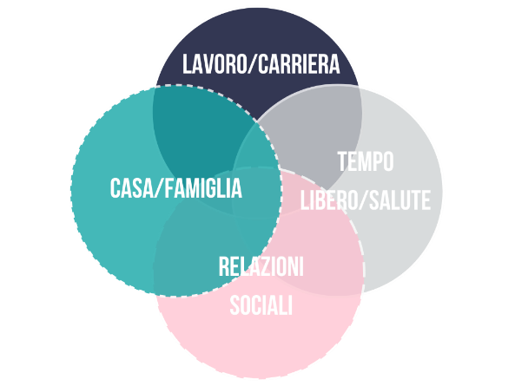  In ogni caso, entrambi gli approcci, quello del work-life balance e quello del work-life integration, rappresentano il tentativo di gestire efficacemente le varie responsabilità e incombenze della nostra giornata. La natura unica delle nostre vite fatte di mutevoli responsabilità e diverse ambizioni fa sì che non ci sia una regola che valga per tutti e per sempre.  Per le persone che faticano a tenere il lavoro fuori dalla propria sfera personale, come può essere il caso dei lavoratori dipendenti in particolare nell’epoca dello smartworking, adottare una strategia di separazione più netta tra le due sfere può risultare più funzionale.  Per altri invece l’approccio più olistico del work-life integration che avvicina la sfera lavorativa a quella personale, può risultare più utile, consentendo loro di assolvere alle proprie responsabilità quotidiane nel momento in cui è più comodo e funzionale per loro.  Curiosità!  Quando nasce il termine “work-life balance”?  Per trovare le prime apparizioni del termine inglese work-life balance dobbiamo risalire agli anni ’70 -’80. In quel periodo, il Women's Liberation Movement nel Regno Unito lottava per ottenere condizioni e orari di lavoro migliori per le donne per riuscire a coinciliare l’accudimento dei figli.  Grazie a queste lotte, con l'Employment Act del 1980 alle donne viene garantito un orario di lavoro flessibile e il congedo di maternità, in modo da favorire una migliore conciliazione tra lavoro e vita personale.  È proprio in questo contesto che fa la sua comparsa l'espressione inglese work-life balance.  Unità 2: Il work-life balance per le donne e i diritti sociali  Sezione 1: L’importanza del work-life balance per le donne  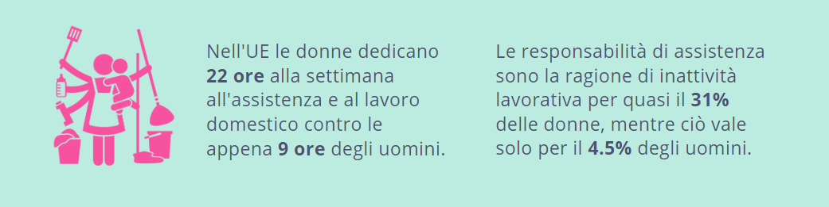  Le donne si trovano molto frequentemente a dover scegliere tra la famiglia e il lavoro, e in ogni caso trovano maggiori difficoltà nella loro crescita professionale e nella partecipazione al mercato del lavoro, anche a causa delle problematiche relative alla conciliazione con gli impegni domestici, e ciò vale ancora di più per le mamme. Per ragioni di carattere socio-culturale sulle donne si concentra ancora una maggiore pressione sociale nel farsi carico maggiormente dell’accudimento familiare e delle faccende domestiche.  In corrispondenza all’aumento del numero di figli si nota, pur con certe differenze tra i vari paesi europei, una diminuzione del tasso di occupazione, il che dimostra come la situazione del lavoro femminile sia ancora fortemente connessa a quella familiare.  La difficoltà delle donne ad accedere e rimanere nel mercato del lavoro, soprattutto se hanno una famiglia è poi ancora più marcato in condizione di “intersezionalità” con altre condizioni, come vivere in un contesto rurale che offre meno opportunità rispetto a contesti urbani, la provenienza da un contesto migratorio, la disabilità, e altre caratteristiche personali.  Sezione 2: Il work-life balance e i diritti sociali delle donne  In questa situazione di oggettiva disparità di condizioni che vivono molte donne rispetto agli uomini è necessario che la politica intervenga con misure ad hoc che le supporti nel raggiungere un miglior equilibrio rispetto alle responsabilità familiari e di assistenza, in quanto solo in questo modo il potenziale delle donne può essere messo in condizione di esprimersi nel mondo del lavoro e produrre benefici per tutta la società.  Ciò significa che la formula per un buon livello di work-life balance per le donne, dovrebbe basarsi su un’equazione che combina diritti per la responsabilità condivisa con la capacità personale di gestione della sfera lavorativa e di quella privata.  Responsabilità condivisa + capacità personale di work-life balance = successo e benessere personale  Sezione 3: La responsabilità condivisa  I diritti per la responsabilità condivisa si intendono una serie di benefici e agevolazioni previsti per legge in tutti i paesi dell’Unione Europea e che sono stati rafforzati tramite la recente direttiva europea sull’equilibrio tra attività professionale e vita familiare per i genitori e i prestatori di assistenza. In particolare, l’obiettivo della direttiva è di incoraggiare una migliore condivisione delle responsabilità di assistenza tra donne e uomini.  La nuova direttiva europea introduce diritti sociali minimi quali:  - Congedo di paternità: almeno 10 giorni lavorativi retribuiti al momento della nascita di un figlio;  - Congedo parentale: diritto individuale di almeno 4 mesi di cui 2 retribuiti e non trasferibili tra i genitori;  - Congedo per i prestatori di assistenza: i lavoratori che assistono familiari bisognosi di assistenza o sostegno a causa di un grave motivo di salute possono usufruire di 5 giorni lavorativi all'anno;  - Modalità di lavoro flessibili: i genitori lavoratori fino ad almeno 8 anni e i prestatori di assistenza hanno il diritto di richiedere le seguenti modalità di lavoro flessibili:  - Orario di lavoro ridotto  - Orario di lavoro flessibile  - Luogo di lavoro flessibile  Per responsabilità condivisa, comunque, si intende non solo la ripartizione dei compiti tra genitori e altri membri della propria famiglia ma anche il coinvolgimento di tanti altri soggetti sociali, come gli enti pubblici, le organizzazioni non-profit e le aziende.  Consiglio! Verifica sempre quali sono le agevolazioni e i sussidi per la genitorialità a cui hai diritto (ad esempio sevizio mensa scolastica, voucher per asili nido etc) nella sezione welfare del sito della tua regione o del tuo commune, oppure recati direttamente allo sportello del welfare della tua città.  Unità 3: Strategie e consigli per migliorare il proprio work-life balance  Sezione 1: La strategia in 3 passi  In questa unità vi guideremo a costruire un nuovo equilibrio vita-lavoro su misura per voi attraverso una rivalutazione della vostra giornata tipo e del modo in cui impiegate il vostro tempo che vi permetta di impiegare le vostre energie negli obiettivi che avete a cuore, pur senza abbandonare le vostre responsabilità quotidiane.  Pronti? Iniziamo!  - Prenditi del tempo e rifletti!  Prendersi del tempo per capire come i vari aspetti della vostra vita quotidiana impattano l’uno sull’altro è il primo passo necessario per sviluppare una nuova integrazione tra lavoro e vita privata che risponda alle vostre reali esigenze.  Quando vi soffermate a considerare la vostra attuale situazione lavorativa e di vita privata, chiedetevi come vi sentite a riguardo. Alcune domande su cui potreste riflettere sono:  - Sto dedicando abbastanza tempo di qualità a ciò che voglio veramente?  - Sto dedicando abbastanza tempo ed energia alle persone o alle cose che sono significative per me?  - Mi sento ancora in linea con i miei obiettivi professionali o personali? Perché o perché no?  - Dove mi sento più bloccato? Che cosa mi fa sentire così in questa situazione?  In pratica: procurati un’agendina e cerca di annotare quotidianamente per almeno 2 - 4 settimane le attività che svolgi, gli avvenimenti, quanto tempo dedichi a ciascuna attività e come ti fanno sentire: cosa ti da appagamento e significato, cosa invece ti pesa e ti sottrae energie preziose.  Mentre riflettete su queste domande personali, annotare i vostri pensieri e sentimenti vi serve per identificare le aree che ritenete necessitino di maggiori aggiustamenti. In definitiva, queste domande dovrebbero aiutarvi a fare maggiore chiarezza sulla vostra attuale situazione di vita.  Una volta raccolte queste informazioni potrete iniziare a prioritizzare il tempo che spendete quotidianamente per le attività che vi danno più soddisfazione e che contribuiscono ai vostri obiettivi.  - Rivaluta e riprioritizza  Una volta che avrete un'idea più precisa di dove il vostro equilibrio tra lavoro e vita privata potrebbe essere maggiormente impattato, dovrete ridefinire le vostre priorità e obiettivi e rivalutare il vostro approccio generale per raggiungerli. Durante questa fase, identificate ciò che è più significativo per voi e perché, ma considerate anche le alternative per perseguirli nella vostra vita.  Durante questa fase, alcune domande che potreste porvi sono:  - Che cosa è veramente importante per me e lo sto facendo abbastanza?  - Dove posso scendere a compromessi? Dove non posso? Dove ho fatto troppi compromessi?  - Quali sono le azioni alternative che posso intraprendere per assicurarmi di dedicare abbastanza tempo ed energia ai miei obiettivi e alle mie relazioni?  - Dove posso combinare le mie responsabilità in modo da onorarne più di una contemporaneamente?  In pratica:  - Scrivi la lista delle tue attività quotidiane ricorrenti  Siate onesti e tenete traccia di ogni attività. Ad esempio: fare colazione, fare la spesa, andare a piedi al lavoro, rispondere alle email ecc... La chiave è ottenere un'istantanea chiara di come si sta spendendo il proprio tempo.  - Distinguete le cose urgenti da quelle importanti  Successivamente, prendete l'elenco delle attività e classificatele in base al loro livello di urgenza e importanza. Il modo più semplice per farlo è utilizzare la Matrice decisionale di Eisenhower, una semplice griglia a quattro caselle creata dall'ex presidente degli Stati Uniti Dwight D. Eisenhower.  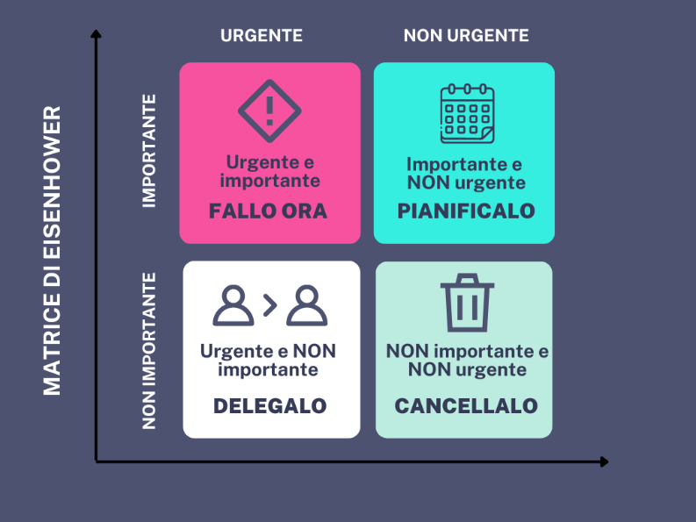  Prendi le tue attività quotidiane e posizionale all’interno del riquadro più adatto.  - Create il vostro programma “ideale”  Riducete, scartate o delegate il maggior numero possibile di attività "urgenti e non importanti" e poi create un programma della vostra settimana lavorativa ideale.  Cosa fate nei vari momenti della giornata?  Contribuisce a qualche obiettivo più grande o serve solo a risolvere le contingenze?  Avete previsto del tempo per le attività non lavorative o per il tempo libero per le cose che vi piacciono?  - Testate il nuovo programma delle attività per almeno una settimana  Con il nuovo programma in mano, impegnatevi per una settimana. È fattibile? Riuscite a rispettarlo?  Forse quel compito che avete delegato avrebbe dovuto essere scartato del tutto, oppure vi rendete conto che ciò che pensavate fosse "urgente" è in realtà una parte importante del vostro nuovo equilibrio vita-lavoro. Ci vorrà un po' di tempo per perfezionare il modo in cui funziona.  - Rifletti, rifinisci e riprova  Qualsiasi azione decidiate di intraprendere per creare un buon equilibrio tra lavoro e vita privata, dovete essere consapevoli del fatto che probabilmente dovrete continuare a perfezionarlo nel tempo. I grandi cambiamenti di vita possono richiedere tempo, quindi riflettere sull’approccio che state adottando e perfezionarlo periodicamente, sarà probabilmente parte integrante del processo.  Sezione 2: Consigli pratici per un migliore work-life balance  Qualsiasi sia la vostra situazione lavorativa e di vita, ci sono un po' di principi e regolette generali che è molto utile tenere a mente quando cercate di costruire un miglior work-life balance per voi. Ecco i nostri consigli:  #1 Impara a dire di “no”!  Sappiate dire di no a impegni, richieste, eventi e attività che non vi “nutrono” e che non contribuiscono ai vostri obiettivi. Non si tratta di essere egoisti, ma di autoconsapevolezza e desiderio di voler mantenere il vostro equilibrio per vivere in armonia con sè stessi.  #2 Chiedi aiuto e impara a delegare!  È importante rivolgersi all’esterno negoziando con i diversi attori: marito, nonni, figli (se grandi abbastanza), capo, colleghi, collaboratori, amiche.  Se vivi con qualcuno, condividere le incombenze domestiche è un ottimo modo per ridurre il carico di stress.  La maggiore difficoltà è dovuta, quindi, alla mancanza di un confronto aperto con i vari attori del sistema. Il confronto, la comunicazione e la negoziazione rappresentano l’unica via per trovare punti di incontro verso una conciliazione migliore.  #3 Rispetta il tuo tempo personale e stabilisci dei limiti!  Dai al tuo tempo personale lo stesso peso e priorità che dai al lavoro. Spegni il tuo smartphone e computer quando stai cenando o trascorrendo del tempo in famiglia o con amici. Allo stesso modo, chiedi ad amici o familiari di non interrompere la tua giornata lavorativa, a meno che non sia un’emergenza.  #4 Fai piccoli cambiamenti alla volta  Quando si cerca di apportare dei cambiamenti alla propria routine giornaliera è facile cadere nella tentazione di fissare obiettivi troppo ambiziosi e poco realistici, che rischiano di frustrare le nostre buone intenzioni. Perciò nel mettere in pratica nuove buone abitudini si consiglia:  - Di iniziare con piccoli cambiamenti che portano un piccolo miglioramento al vostro work-life balance  - Essere il più possibile costanti nella nuova abitudine  - Di iniziare nell’attuare le abitudini definibili come “pietre angolari” ovvero quelle che possono avere un effetto trainante anche sulle altre che volete mettere in pratica: ad esempio se vi siete posti come obiettivo di adottare uno stile di vita più salutare e quindi intendete fare attività fisica, mangiare meglio, dormire di più ed essere più produttivi al lavoro, allora potrebbe essere sufficiente iniziare solo con il fare un po' di esercizio fisico per stimolare anche le altre buone abitudini  #5 Cerca condizioni di lavoro flessibile  Spesso la pressione di essere fisicamente "al lavoro" ci porta a lavorare troppo e a perdere di vista l'equilibrio che cerchiamo.  Anche se non è assolutamente perfetto, il lavoro a distanza o la possibilità di avere un orario di lavoro flessibile vi permette di lavorare nel modo che vi è più congeniale, di programmare la vostra giornata in base a ciò che avete bisogno di fare e di avere tempo per attività significative per voi.  #6 Lascia andare il perfezionismo  Gran parte di ciò che ci spinge a lavorare in eccesso e a compromettere il nostro equilibrio vita-lavoro è il bisogno di fare il nostro lavoro al meglio. Ma soprattutto è la convinzione compulsiva che, se non ci impegniamo oltre le aspettative, falliremo, verremo penalizzati o addirittura perderemo il lavoro.  Il problema è che i perfezionisti considerano gli errori come fallimenti personali, piuttosto che parte naturale del nostro apprendimento e della nostra crescita, ed è probabile che siano vittime di una delle due cattive abitudini:  - Procrastinazione per paura di non essere in grado di portare a termine il compito al livello che ci aspettiamo da noi stessi.  - Eccessiva preparazione per la convinzione che per svolgere il lavoro dobbiamo impegnarci più del previsto  Per rompere il circolo del perfezionismo, alcuni psicologi consigliano di:  - Diventare più consapevoli di questo dialogo negativo con sei stessi ed essere più compassionevoli nei propri riguardi  - Prendersi del tempo per capire se gli obiettivi e le aspettative che ci si pone siano effettivamente fattibili  - Parlare con qualcuno riguardo ai propri timori irrazionali di fallire e non essere all’altezza.  #7 Concentrati su un compito alla volta  Concentrarti su un compito alla volta ti consentirà di completarlo più rapidamente e con meno errori. Concediti il giusto tempo e la giusta concentrazione per impegnarti maggiormente nel raggiungere i tuoi obiettivi e priorità.  #8 Scollegati!  Hai mai sentito parlare del diritto alla disconnessione?  Per farla breve: quando si lavora si lavora e quando hai finito… hai finito! In particolare per chi lavora da remoto, è importante tracciare un confine: essere a casa non è una scusa per essere sempre connessi e reperibili 24 ore al giorno.  Ecco alcuni consigli:  - Imponetevi di non usare schermi prima di andare a letto: l’uso dello smartphone o del pc prima di andare a letto ritarda l’orologio biologico del vostro corpo, il che significa che è più difficile prendere sonno o raggiungere lo stato REM del sonno più profondo e riposante. Provate a stasbilire la regola di non utilizzare schermi entro le 2 ore da quando andate a letto  - Regolate le impostazioni delle notifiche dello smartphone: svegliarsi con il telefono pieno di notifiche o essere costantemente tempestati da e-mail, chat, social media o chiamate significa non essere mai veramente "fuori dal lavoro". Potete disattivarle completamente o mutarle.  - Trovate altre fonti per le vostre notizie o informazioni: molti di noi cadono nella trappola del bisogno di sentirsi informati su tutto ciò che accade nel mondo. Ma il ciclo delle notizie non si ferma mai, e cercare di recuperare il ritardo porta a un sovraccarico di informazioni e a un aumento del tempo trascorso lontano dalle attività "non lavorative". Per ritrovare l'equilibrio, provate a trovare fonti di "notizie lente", come libri e riviste, che non vi facciano sentire come se vi steste perdendo sempre qualcosa.  Sezione 3: Conclusioni  Dopo aver compreso cos’è il work-life balance, perché è importante per la nostra vita e quali possono essere le strategie che possiamo mettere in pratica, è bene sempre ricordare che il work-life balance non è uno stato che si raggiunge una volta per tutte. Si tratta invece di un percorso, un equilibrio da ristabilire ogni volta che ci sono dei cambiamenti o che le nostre esigenze cambiano.  E’ infatti un processo in continua evoluzione, influenzato dalle fasi di vita, dall’età, dalla generazione di appartenenza, dalle motivazioni e dai valori di una persona.  E’ vero però, come sostengono diverse teorie psicologiche, che maggiore è la presenza e l’investimento in aree differenziate della nostra esistenza, maggiore sarà la qualità complessiva della nostra vita e conseguentemente il nostro benessere. Per questo abbiamo bisogno di sperimentarci in diversi ambiti, e non solo in quello lavorativo o familiare.
Glossary (5 glossary terms) | - Work-life balance (equilibrio vita-lavoro): la quantità di tempo che dedichiamo al lavoro rispetto a quello che dedichiamo ai rapporti familiari e sociali, ma anche alla salute e al perseguimento dei nostri interessi personali.  - Smartworking (o lavoro agile): è una particolare modalità di esecuzione della prestazione di lavoro introdotta al fine di migliorare la produttività e la conciliazione dei tempi di vita e lavoro, senza precisi vincoli di orari e luogo e con l’ausilio di strumenti tecnologici;  - Burnout: letternalmente esaurimento, indica lo stress provato a lavoro che determina un logorio psicofisico ed emotivo;  - Prioritizzare: stabilire le priorità in una serie di oggetti, eventi, o simili  - Intersezionalità: sovrapposizione (o "intersezione") di diverse identità sociali e le relative possibili particolari discriminazioni, oppressioni, o dominazioni.
Self-evaluation (multiple choice queries and answers) | 1. Cos’è il work-life balance?  a) una condizione di equilibrio e soddisfazione in cui le esigenze lavorative si conciliano con quelle personali e private  b) una situazione di perfetto bilanciamento tra il numero di ore che dedichiamo al lavoro e quelle che dedichiamo alla famiglia  c) un metodo per incrementare la produttività lavorativa  2. Qual è la differenza tra work-life balance e work-life integration?  a) Il primo è un approccio che si applica solo ai dipendenti mentre il secondo si applica a chi lavora in maniera autonoma  b) Il primo è un approccio che si concentra di più sull’equilibrio come bilanciamento equo tra i vari aspetti della vita, mentre il secondo approccio si concentra su una combinazione più flessibile e personalizzata al lavoro e la vita privata  c) Sono due termini che esprimono lo stesso concetto  3. Cosa si intende per responsabilità condivisa in termini di diritti sociali delle donne?  a) Si intende una distribuzione più equa del lavoro domestico e di accudimento familiare nell’ambito della coppia  b) Si intende una distribuzione più equa del lavoro domestico e di accudimento familiare tra le varie parti sociali (partner, familiari, amici, scuola, enti no profit e istituzioni pubbliche)  c) Si intende la possibilità di chiedere aiuto ogni tanto alle persone che ci stanno vicino  4. Cosa non è la matrice di Eisehower?  a) uno strumento di calcolo matematico  b) una matrice a 4 quadranti inventata dal presidente americano D. Eisenhower  c) un diagramma che ci può aiutare a categorizzare e prioritizzare le attività che dobbiamo svolgere per urgenza e importanza  5. Per migliorare il proprio work-life balance è consigliabile…  a) Cercare di fare più cose nel minor modo possibile per avere più tempo libero  b) Impiegare maggiormente gli strumenti digitali per rendere il lavoro più veloce e semplice  c) modificare delle cattive abitudini in piccoli passi e dandoci obiettivi realistici e alla nostra portata
Resources (videos, reference link) | “3 rules for better work-life balance”| The Way We Work, a TED series, Youtube, (English) https://www.youtube.com/watch?v=4c_xYLwOx-g  Work Life Balance is a Lie (DO THIS INSTEAD), Youtube, (English) https://www.youtube.com/watch?v=RtLOft-5_hI  10 Habits to Follow for a Better Work-Life Balance, Youtube  https://www.youtube.com/watch?v=teE-xVO-ljw (English)  The Eisenhower Matrix: how to manage your tasks with Eisenhower, Youtube  https://www.youtube.com/watch?v=tT89OZ7TNwc&t=9s
Related material | Matrice di Eisenhower in pdf da scaricare gratuitamente  https://www.ionos.it/startupguide/fileadmin/StartupGuide/Downloads/Matrice-di-Eisenhower-IT.pdf
Related PPT
Bibliography | - Work-life balance definition, Cambridge Dictionary  https://dictionary.cambridge.org/us/dictionary/english/work-life-balance  - Work-life integration, Berkeley Haas  https://haas.berkeley.edu/human-resources/work-life-integration/  - Work-life integration is the new work-life balance, by Danielle Fallon-O’Leary, CO-  https://www.uschamber.com/co/grow/thrive/work-life-integration-vs-work-life-balance  - Work-life balance: What It is and How to achieve It, Coursera, 2022  https://www.coursera.org/articles/work-life-balance  - Finding work life balance: Tips, techniques, and exercises for a more balanced life, Jory MacKay, Rescue Time, 2017  https://blog.rescuetime.com/work-life-balance-tips/  - Donne, lavoro e maternità: alla ricerca di un equilibrio tra famiglia e carriera, Raquel Baptista, Insidemarketing.it  https://www.insidemarketing.it/donne-tra-maternita-e-lavoro-femminile/  - “Cos’è il work-life balance e come raggiungerlo” Jobbydoo  https://www.jobbydoo.it/blog/work-life-balance  - “Equilibrio tra attività professionale e vita familiare per i genitori e i prestatori di assistenza”, Consiglio Europeo  https://www.consilium.europa.eu/it/policies/work-life-balance/  - “Work-life balance: 10 consigli per gestirlo al meglio”, PMI.it, 2022  https://www.pmi.it/impresa/business-e-project-management/75695/work-life-balance-10-consigli-per-gestirlo-al-meglio.html  - La Matrice di Eisenhower o di Covey per la gestione delle priorità  https://www.danea.it/blog/matrice-di-eisenhower-covey/

